Héctor Ulises Huenulef Del Rió
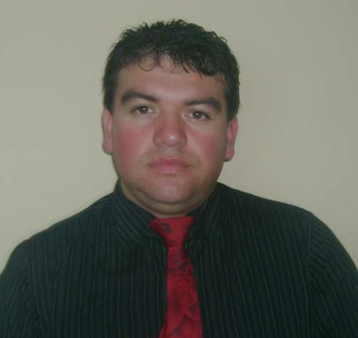

R.U.T. 14.281.743-8
Avda. Nueva Región # 660
Barrio Santa Elena, Valdivia - Chile
(063)-2437652 / (09) 63425330
hectorhr1974@gmail.com

INFORMACIÓN PERSONAL

Profesión : Técnico De Nivel Superior en
Electrónica y Sistemas Digitales

Estado Civil : Casado

Nacionalidad : Chileno

Fecha de Nacimiento : 24 de Agosto de 1974

E-mail : hectorhr1974@gmail.com

FORMACIÓN ACADÉMICA

2004-2007 Técnico De Nivel Superior en

Electrónica y Sistemas Digitales CFT Austral, Valdivia, Chile

1988-1992 Liceo Industrial, Valdivia, Chile

1980-1987 Escuela Niebla, Valdivia, Chile

EXPERIENCIA LABORAL

Abril 2012 a la fecha Celulosa Arauco y Constitución S.A.
Planta Valdivia, se desempeña como Técnico Electro- Control Área Licor Planta Valdivia.

Revisión y mantención de Instrumentación Industrial, Transmisores de presión, nivel, conductividad, PH, flujo magnético, flujo másico, Sensores inductivos, fuentes radiactivas, válvulas de control, actuadores eléctricos Auma, variadores de frecuencia, motores eléctricos, PLC, diagnósticos y análisis de redes de comunicación Industrial, Devicenet, Profibus, Fieldbus Foundation, Delta V

Julio 2005 Abril 2012 Celulosa Arauco y Constitución S.A.
Planta Valdivia, se desempeña como Técnico Electro- Control de Turno de Planta Valdivia.

Revisión y mantención de Instrumentación Industrial, Transmisores de presión, nivel, conductividad, Ph, flujo magnético, flujo másico, Sensores inductivos, fuentes radiactivas, válvulas de control, actuadores eléctricos Auma, variadores de frecuencia, motores eléctricos, diagnósticos y análisis de redes de comunicación Industrial, Devicenet, Profibus, Fielbus Foundation, Delta V.

Junio 2003 - Junio 2005 Ineco S.p.A

Presta servicios a la Empresa Ineco Automatización y Control Industrial en Calibración de instrumentos en Planta Santa Fe (CMPC), Licancel, Constitución, Horcones (ARAUCO), Planta Aconcagua (ENAP Con-Con).

Comisionamiento y puesta en servicio en planta Santa Fe

Junio 1998 - Junio 2003 Forestal Río Calle - Calle S.A.

Supervisor de Mantención y Producción de Planta de Astillado Valdivia.

Otros Estudios, Títulos y Seminarios

- Operador de Fuentes Radioactivas.
- Curso de manejo de Fuentes ionizantes, utilizadas para medir niveles radioactivos y densímetros radioactivos.
- Curso de Sistema de Control Distribuido Delta V
- Curso de Protocolo de comunicación Hart (4-20 mA)
- Curso de Protocolo de comunicación Fieldbus Fundation, Devicenet, Profibus
- Curso de PLC Siemens S7 y Allen Bradley, Control Logix 5000
- Curso de Válvulas motorizadas Auma.
- Curso nivel usuario SAP
- Diversos cursos de prevención de riesgos en el trabajo y en el hogar.
- Curso de seguridad Industrial “Trabajo seguro” (Dictado por ACHS).
- Curso de Metrología para el aseguramiento de la Calidad Industrial.
- Curso de cálculo de exactitud e incertidumbre en las Mediciones industriales.
- Curso de toma de conciencia Ambiental.
- Curso de aseguramiento de la calidad Industrial Protegiendo la calidad ambiental.
- Curso de manejo y segregación de desechos Industriales

Otros conocimientos

Técnico Hazmat Manejo de Sustancias Peligrosas (TT.CI).
Reanimación RCP (Mutual Seguridad)
Conocimientos Computación Nivel Usuario

Manejo de Inglés
Traducción escrita Nivel Bajo
Lectura y comprensión Nivel Bajo
Hablado Nivel Bajo.

Licencia de Conducir Clase B y D

PRETENSIONES DE RENTA

Sueldo Líquido: $ 1.300.000.-

REFERENCIAS PERSONALES

Carlos Araneda Parada : Superintendente Electro control, Celulosa

Arauco y Constitución Planta Valdivia.

Fono: (63) 631530

Gustavo Leiva Aguayo : Encargado Electro- Control Área Licor, Celulosa

Arauco y Constitución Planta Valdivia.

Fono: (63) 631532

Rodrigo Matus : Jefe Operaciones Sur, Ineco S.p.A

Fono: (41) 2376464 – (09)91594174

Manuel Parra Mora : Ingeniero de Servicios, Ineco S.p.A

Fono: (41) 2376464 – (09)84196987

CARTA DE PRESENTACIÓN.

Mi nombre es Héctor Ulises Huenulef Del Rió tengo 39 años, casado y con 2 hijos, actualmente resido en la ciudad de Valdivia y me desempeño hace 8 años como Eléctrico-Instrumentista de Turno en Celulosa Arauco y Constitución Planta Valdivia.
Actualmente me desempeño como Tecnico Electrocontrol área de Licor.
En mi labor de Electrocontrol el trabajo implica Analizar y dar solución a problemas inesperados en la mantención. Seguimiento y detección de fallas en equipos y en los lazos de comunicación. Coordinar y realizar mantenciones a motores eléctricos. Realizar Calibración de equipos críticos del sistema de gestión de calidad y medio ambiente ISO 9000 e ISO 14001. Llenar registros y cartillas de calibración de equipos. Generar avisos de trabajo, órdenes de trabajo, notificaciones usando SAP. Mantener stock mínimo de repuestos para los equipos críticos. Coordinar trabajos de mantención y modificaciones en paradas de planta. Trabajos en sistema de turno rotativo como líder de turno electro control. Comisionamiento y puesta en marcha de planta de Celulosa Arauco (Valdivia 2002).
Poseo autorización para operar Fuentes Radiactivas y pertenezco a la brigada de Emergencias de la Planta como Técnico Hazmat.
Espero que se me considere para esta postulación ya que pretendo seguir creciendo profesionalmente y me encantaría poder ser parte de este nuevo proyecto, además no tendría problemas para trasladarme a otra ciudad.
Atte. Héctor Huenulef Del Rió.
hectorhr1974@gmail.com
063-2437652 / Cel. (09) 63425330

